Тема: «Осторожно, сосульки!»
1. Если температура повысилась и на улице потеплело, то снег и лед начинает таять. В это время большую опасность представляют сосульки на крышах домов, потому что они временами падают. 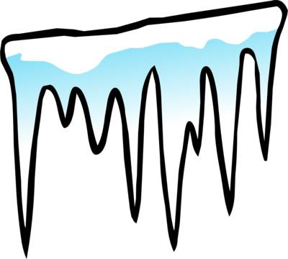
2. Угадать тот самый момент, когда сосулька решит, что висеть ей уже надоело, совершенно невозможно. И если Вы думаете, что ледяная сосулька не может причинить большой вред, то очень сильно ошибаетесь.
3. Поэтому всегда обращай внимание на огороженные участки тротуаров и ни в коем случае не заходи в опасные зоны.
4. Чаще всего сосульки образуются над водостоками, именно эти места фасадов домов бывают особенно опасны. Кроме того, обращай внимание на обледенение тротуаров. Обычно более толстый слой наледи образуется под сосульками.
5. Даже в том случае, когда ограждение отсутствует, стоит соблюдать осторожность и по возможности не подходить близко к стенам зданий.
6. Если Вы идете по тротуару и слышите наверху подозрительный шум - нельзя останавливаться, поднимать голову и рассматривать, что это там шумит. Бежать от здания тоже нельзя. Наоборот, нужно как можно быстрее прижаться к стене, чтобы укрытием послужил козырек крыши.
ОСТОРОЖНО СХОД СНЕГА С КРЫШ!
1. Обильные снегопады и потепление могут вызвать образование сосулек и сход снега с крыш зданий.
2. Сход скопившейся на крыше снежной массы очень опасен!
3. Как правило, такая масса неоднородна по своему составу и содержит как рыхлые .массы подтаявшего снега, так и куски слежавшегося льда, зачастую значительного объема и массы.
4.Помните: чаще всего сосульки образуются над водостоками, поэтому эти места фасадов домов бывают особенно опасны. Их необходимо обходить стороной.
5.Соблюдайте: осторожность и, по возможности, не подходите близко к стенам зданий. Если во время движения по тротуару вы услышали наверху подозрительный шум – нельзя останавливаться, поднимать голову и рассматривать, что там случилось.
6. Возможно, это сход снега или ледяной глыбы. Бежать от здания тоже нельзя. Нужно как можно быстрее прижаться к стене, козырек крыши послужит укрытием.
УВАЖАЕМЫЕ РОДИТЕЛИ!
Чтобы избежать травматизма, родителям необходимо научить своих детей соблюдению правил нахождения вблизи жилых домов и зданий, при возможном образовании сосулек и схода снега с крыш.
